Концепции применения потенциометров для измерения положения

Введение
Для измерения положения в измерительных системах подходят самые различные технологии, среди которых значительное распространение получили потенциометрические датчики угла и линейных перемещений [1–2]. Этот тип датчиков характеризуется наличием подвижных механических контактов, перемещение которых вдоль длины переменного резистора изменяет его сопротивление пропорционально положению контактов, что индицируется на выходе датчика также пропорциональным аналоговым сигналом постоянного напряжения.
Контактные датчики положения наравне с бесконтактными устройствами сохраняют лидирующие позиции на автомобильном рынке, чему способствуют такие значительные достижения потенциометрической технологии, как малые размеры корпуса и низкая цена, хотя сегодня потенциометры значительно потеснены магнитными угловыми энкодерами Холла, и будущее автомобильной сенсорики связывается именно с активными датчиками положения и скорости [1–4].
Согласно исследованиям организации Strategy Analytics и отчету по датчикам “Automotive Active Speed And Position Sensors Grow, But Passive Sensors May Make A Comeback”, опубликованному в 2006 году, спрос на активные датчики скорости и положения в автоэлектронике увеличивается с ежегодным годовым приростом в 17%, от 640 млн единиц сейчас до 880 млн единиц в 2012 году.
Рынок активных датчиков увеличивается в связи с тем, что производители стремятся производить более надежные устройства, позволяющие снижать гарантийные издержки. Но в пассивных сенсорных элементах используются новые составные материалы, позволяющие уменьшать износ резистивных дорожек и увеличивать срок службы потенциометра, что в итоге обеспечивает высокую надежность по более низкой цене. Принято считать, что в связи с контактным принципом действия потенциометры характеризуются более коротким сроком службы по сравнению с теоретически не изнашиваемыми бесконтактными устройствами. Но этот недостаток сегодня уже существует скорее теоретически, чем практически (например, многие потенциометры Wabash и Alps Automotive отличаются сроком службы более 5 млн циклов), и для применений автоэлектроники полностью компенсируется низкой ценой датчика. Новые разработки потенциометров ориентированы на дальнейшее повышение надежности и снижение цены.
Активные датчики доминируют среди новых разработок, причем это объясняется не только их высокой надежностью, но и расширенной функциональностью и повышенной точностью. Тем не менее, такие классические задачи, как контроль положения дросселя, педали, переключателя коробки передач (PRNDL), и другие (применения потенциометров рассматриваются по ходу статьи далее) в рамках массового рынка автомобилей среднего класса или специальной техники (экскаваторов, тракторов) вполне могут быть решаемы без использования новых цифровых интерфейсов — посредством самых обычных абсолютных аналоговых датчиков, которыми и являются потенциометры. Помимо надежности, автомобильные потенциометры в этих применениях обеспечивают возможность простого осуществления линейных и угловых измерений в диапазоне до 360°. Современные потенциометрические датчики отличаются высокой линейностью, малыми шумами, удовлетворительной точностью, малым энергопотреблением, адаптированы к жестким условиям эксплуатации, включая перепады температур, высокую влажность, механические вибрации.
Согласно отчету Strategy Analytics, инновации в области пассивных технологий датчиков могут действительно значительно замедлить переход к активным датчикам в автоэлектронике.
При выборе потенциометра для конкретного применения также важно учитывать, что существуют различные теоретические концепции измерения положения, потенциометрические технологии, и многие рабочие характеристики, характерные для того или иного типа потенциометрических датчиков, по-разному проявляются в зависимости от применения и окружающих рабочих условий. Обо всем этом рассказывается далее в статье.

Теория потенциометров
Потенциометры (potentiometer, или pot) представляют собой устройства, назначение которых состоит в изменении разности потенциалов на концах участка цепи. Простейшей физической моделью потенциометра может служить проволочный реостат с подвижным контактом, включенный в электрическую цепь. Для использования различных типов резистивных устройств в качестве датчика необходимо учитывать разницу между реостатом, который представляет собой резистор с переменным сопротивлением, и потенциометром, который выполняет функции делителя напряжения (этот принцип поясняется рис. 1а).
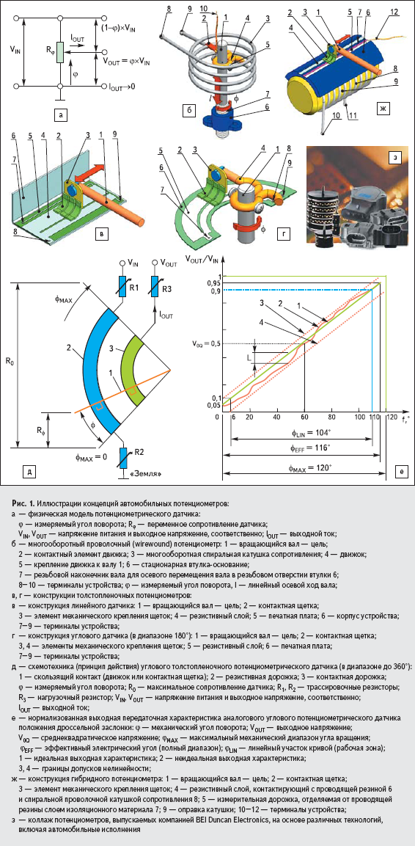
Если подвижный контакт связать с детектируемым объектом и подать напряжение питания на крайние терминалы, потенциометр может быть использован, во-первых, как датчик линейных или угловых перемещений φ, а во-вторых, как датчик абсолютного положения — то есть любых механических параметров движения, определяемых по изменению или абсолютному значению разности потенциалов.
Существует очень много физических конструкций, помимо показанных на рис. 1б–г, ж, которые позволяют изменять сопротивление потенциометра: проволочные нити (string potentiometer), ремни и шкивы, зубчатые стойки и шестерни, проводящая резьба, кабельные барабаны, кулачки, конические или наклонные зубчатые колеса (bevel gears), обычные или червячные зубчатые передачи и т. д. Но во всех общим является то, что сенсорный контактный резистивный элемент представляет собой потенциометр либо реохорд.
Поскольку фиксированный элемент датчика — резистивного типа, и изменение разности потенциалов достигается за счет изменения его сопротивления, потенциометры относятся к резистивным датчикам. (Магниторезистивные и индуктивные датчики переменного импеданса, к примеру, — это также варианты резистивных датчиков, но бесконтактного типа, активируемые переменным магнитным полем).

Технологии потенциометров
Среди промышленно выпускаемых устройств выделяются три основные технологии контактных резистивных датчиков:
- проволочные резистивные устройства, известные как wirewound coil, обычно представляющие собой проволочный реохорд или, например, в спиралевидной конфигурации допускающие измерение углов даже более 360° или линейные измерения (рис. 1б);
- потенциометры с толстопленочными резистивными дорожками, выполненными способом нанесения на поверхность печатной платы резистивной пасты (графитовой или углеродно-волоконной, сажи) — по радиусу или вдоль длины токопроводящего сектора, контакт с которым осуществляется посредством контактных щеток (рис. 1в–г);
- гибридные потенциометры, в которых проводящая резистивная паста наносится поверх проволочного спирального потенциометра (рис. 1ж).
Сравнительные технические данные из спецификаций различных промышленно выпускаемых датчиков приведены в таблице.
Таблица. Некоторые сравнительные технические данные потенциометров на основе различных технологий
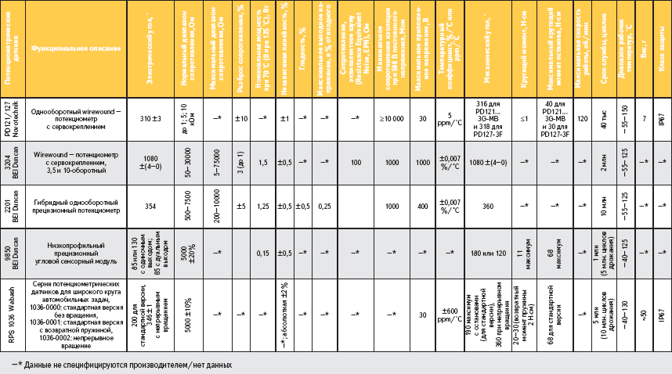
Номинальное значение сопротивления wirewound-резисторов и долговременная и температурная стабильность этого значения характеризуются наилучшим образом среди всех возможных типов резистивных измерительных устройств (куда входят также индуктивные и магнитные резисторы), что позволяет включать их не только посредством потенциометра, но и с помощью реостата, хотя разрешение и частотная характеристика (реальный полезный диапазон — до 20 кГц) ограничены. Номинальная мощность порядка 1,25 Вт. Этот тип датчиков не чувствителен к влажности, хотя чувствительность к пыли и другим загрязнениям, механически или химически искажающим контактирование, присутствует. Линейность является наилучшей среди контактных типов резистивных датчиков. Достижимы значения линейности порядка 0,025% в диапазоне 360° (выше, чем у толстопленочных потенциометров, для которых стандартные спецификации устанавливают значения в 0,5–1%). Шумы, в принципе, также достаточно низкие, порядка нескольких десятков мВ, но увеличиваются по мере эксплуатации.
Проволочные потенциометры могут быть разнообразны по форме, которая зависит от количества витков, способны, как явствует из рис. 1б, детектировать и линейные, и нелинейные перемещения, но для многооборотных угловых (или, в модели реохорда, линейных) измерений предполагают высокий профиль и значительные габаритные размеры. Wirewound-потенциометры дают несколько большие выходные шумы по сравнению с толстопленочными устройствами, причем интегрирование ASIC для компенсации шумов и выполнения требований интерфейса в такое устройство также будет затруднено. Все это и ограничивает в совокупности применение этих устройств в качестве автомобильных датчиков.
Прежде чем детально анализировать особенности, достоинства и недостатки технологии толстопленочных потенциометров (рис. 1 в–е), которые сегодня чрезвычайно широко распространены в автоэлектронике, необходимо отметить, что возможно и объединение обеих технологий с так называемыми hybrid coil — гибридными резисторными катушками-спиралями, допускающими многооборотные измерения. Гибридный резистивный элемент представляет собой резистор wirewound, поверх которого нанесена проводящая пластмассовая или резиновая паста, что делается для достижения бесконечного (в теории) разрешения (рис. 1ж) и максимальной функциональной точности. Хотя концептуальный эскиз автора на рис. 1б также иллюстрирует возможность получения бесконечного разрешения с резистором wirewound-типа, на практике большинство конструкций wirewound-резисторов позволяют получить только скачкообразное дискретное разрешение, если датчик линейных перемещений используется как реостат в схеме делителя напряжения. На рис. 1ж показано, как скачкообразность разрешения устраняется в гибридной катушке сопротивления. Линейные перемещения могут быть эквивалентны многооборотному угловому движению, как показано на рис. 1б, для которого линейное перемещение движка выполняется в осевом направлении. Кроме того, гибридные катушки позволяют повысить срок службы потенциометров, который для резисторов wirewound-типа сейчас достигает 2 млн циклов, и занять промежуточное положение по этому параметру между wirewound-резисторами и толстопленочными потенциометрами (для которых срок службы может быть свыше 8 млн циклов). Потребляемая мощность — порядка нескольких Вт, сравнимая с wirewound-резисторами, температурная стабильность — также превосходная, как у wirewound-потенциометров.
Потенциометры wirewound-типа выпускают, например, AB Elektronik Sachsen GmbH и BI Technologies Optek Technology; BEI Technologies Inc. (BEI Duncan Electronics); Novotechnik U.S., Inc.; Voltronics, Inc.; Sensor Systems; LLC; Jameco Electronic Components & Computer Products; Honeywell Sensing & Control; NTE Electronics, Inc.; Arco Electronics, Inc.; Midori America Corp. и ряд других. Но области применения этих датчиков сегодня распределены прежде всего в прецизионной контрольно-измерительной электронной аппаратуре и военной промышленности, то есть за пределами автоэлектроники. BEI Technologies Inc., в частности, выпускает широкую линейку прецизионных многооборотных wirewound-резисторных датчиков (слева на рис. 1з) с числом витков порядка 3–10 и электрическим ходом порядка 1080°±1°. ТК составляет ±0,007%/°C, срок службы — 2 млн циклов в температурном диапазоне –55…125 °C. Все модели соответствуют стандарту MIL-R-12934.
Гибридные потенциометрические датчики выпускают компании Sensor Systems, LLC, BEI Duncan Electronics, Honeywell Sensing & Control — число производителей этих устройств не столь многочисленно, в отличие от количества производителей потенциометров wirewound-типа.
На рынке электроники представлено также огромное число подстроечных потенциометров (Trimming potentiometers), выполняющих функции системной регулировки во всех типах электронного оборудования и представленных в многообразии физических конструкций и исполнений, включая трехвыводные цифровые потенциометры для поверхностного монтажа, в которых положение движка управляется поданным на потенциометр схемным напряжением. Этот тип устройств по определению не может быть использован в качестве датчиков положения, как широко распространенные в автоэлектронике толстопленочные потенциометры, рассматриваемые далее.

Принцип работы толстопленочного потенциометра
В типичном толстопленочном автомобильном резистивном датчике к его движущейся части, такой как установочная втулка датчика угла, жестко механически связанной с валом управляющего привода или активатора клапана, прикрепляется подвижный рычаг — токосъемник, одновременно осуществляющий скользящий электрический контакт подвижных контактирующих щеток с резистивным слоем (рис. 1а, в–д) [1]. Помимо резистивного элемента — дорожки на печатной плате, движка, управляющего вала — корпус устройства включает также подшипники, например шариковые, и уплотнение, а также возвратную пружину (но на рис. 1 эти элементы не показаны).
Питание датчика осуществляется от источника постоянного напряжения V_{IN}. Для защиты датчика от перегрузок напряжения питания последовательно включаются переменные резисторы R1, R2. В датчик также могут включаться подстроечные переменные резисторы или постоянные резисторы при индивидуальной настройке устройства.
При перемещении скользящего контакта по радиусу токопроводящего сектора поверх резистивного слоя потенциометра его выходное сопротивление R_{φ} изменяется пропорционально углу поворота детектируемого объекта φ (как показано на рис. 1а, в, д). Очевидно, этот тип датчиков может быть легко линеаризован простым разворачиванием кругового сектора вдоль его длины.
Потенциометрическое напряжение благодаря пропорциональной связи между длиной дорожки с ее электрическим сопротивлением и, в соответствии с законом Ома, представляет собой линейное постоянное напряжение V_{OUT} (рис. 1 а, д–е).
Чем ближе находится движок к уровню напряжения питания V_{IN}, тем выше выходной сигнал датчика V_{OUT}. На выходе устройства пропорциональный выход напряжения V_{OUT} снимается с использованием высокоимпедансной нагрузки (порядка нескольких сотен кОм). Напряжение движка должно подключаться, например, также к высокоимпедансному операционному усилителю. Стандартное подключение подвижного контакта выполняется с помощью второй контактной дорожки, состоящей из того же резистивного материала. Во избежание износа и погрешности измерений ток в зоне контакта минимизируют (I_{OUT} желательно устанавливать менее 1 мкА, но в спецификациях современных устройств это значение может достигать нескольких мА или десятков или сотен мА).
Проволочные спирали wirewound coils или гибридные угловые датчики функционируют аналогично толстопленочным (в концепции, представленной на рис. 1б, теоретически даже возможна навивка второй спирали для имитации второй контактной дорожки — измерительной); преимущество в том, что детектирование угла φ при спиральном перемещении движка возможно в пределах всей высоты спирали.
Хотя толстопленочные потенциометры могут измерять угловые диапазоны только в пределах 360°, причем с неизбежной мертвой зоной, этого оказывается достаточно для стандартных автомобильных угловых задач, при этом датчики просты в эксплуатации и конструировании, отличаются низкой ценой, достаточным сроком службы, что и объясняет их наиболее широкую популярность в автоэлектронике.

Применения толстопленочных потенциометров в электронике
Потенциометрические датчики сегодня выпускаются многими известными фирмами, например Alps Automotive, Bosch, Novotechnik, CTS Corporation, Duncan Electronics Division (BEI Technologies, Inc.), Ruf Electronics (Bourns Sensors GmbH), Wabash Technologies и другими. (Спектр применений потенциометров в автоэлектронике представлен на рис. 2).
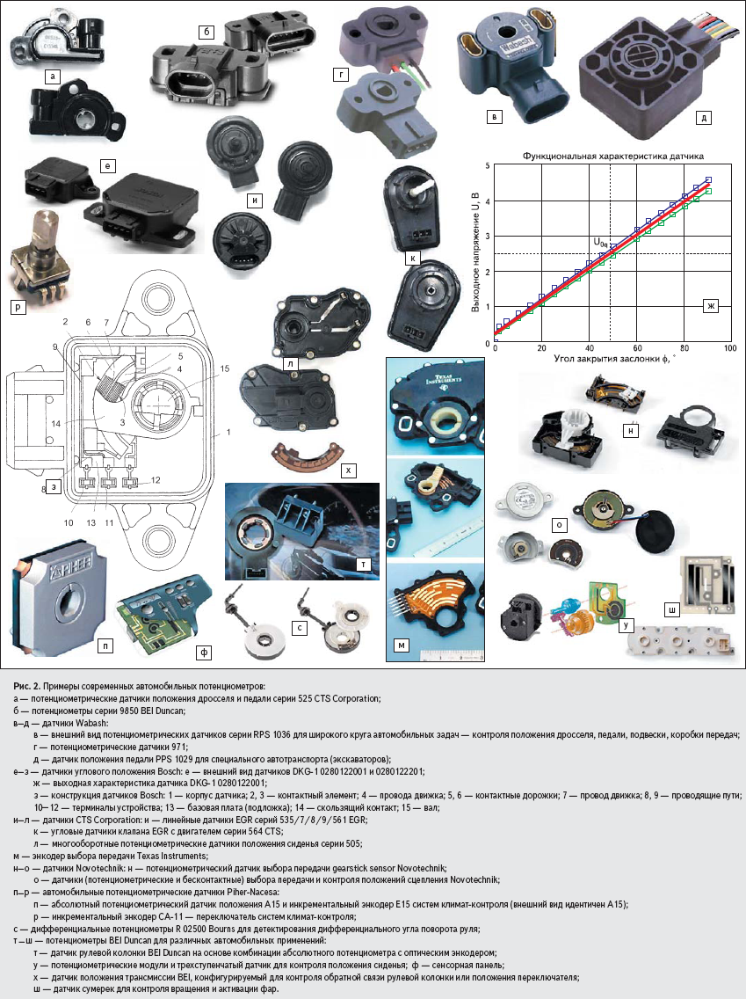
Как видно из рис. 2, применения потенциометров в автоэлектронике могут быть различны — от стандартных датчиков положения дроссельной заслонки и педали, клапана системы рециркуляции отработавших газов до энкодеров коробки передач, датчиков сумерек или сенсорной панели. BEI Duncan, например, размещает множественные сенсорные дорожки, интегрированные в схему системы/модуля анализа входной информации; вращающийся шпиндель с элементами контактирования выравнивается с контактными дорожками (рис. 2ф).
О многих стандартных применениях автомобильных потенциометров можно прочитать в [1]. Например, датчик положения дроссельной заслонки (throttle position sensor) (рис. 2а) преобразует угловое положение дросселя в аналоговое напряжение в механических пределах, ограниченных двумя крайними положениями — от полного открытия дроссельной заслонки до ее полного закрытия. Передаточная характеристика такого устройства аналогична показанной на рис. 1е и практически идентична для многих датчиков положения дроссельной заслонки, отличия могут состоять только в пределах измерений или наклоне кривой. Выходное напряжение пропорционально напряжению питания датчика номиналом в 5 В.
Широко распространенным, но оставшимся за пределами рассмотрения [1] применением потенциометров положения является контроль положения/переключения коробки передач.
С электронными системами управления двигателем и коробкой передач водитель может выбирать положения Park, Reverse, Neutral, Drive и Low gear (PRNDL). Датчики положения gear shift lever sensor или gear selector position sensor обеспечивают цифровые и аналоговые выходные сигналы, индицирующие положение рычага переключения передач, управляемого вручную, или вала переключения автоматической трансмиссии. Автоматическое сцепление и электронное управление переключением (Shift-By-Wire) обеспечивает пользователю большее удобство и значительную экономию топлива по сравнению с ручной коробкой передач.
Автоматизированная ручная передача также часто использует датчики gear shift sensor или Transmission range sensor. Водительский выбор передачи gear selection определяется посредством датчиков gearstick, PRNDL sensor или TRS, обычно закрепляемых на коробке передач.
Многие известные цифровые сенсоры (Digital Transmission Range Sensors — DTRS) используют для индикации углового положения вала коробки четырехбитные или более высокоразрешающие датчики.
Толстопленочная резистивная технология допускает построение на ее основе абсолютных или инкрементальных энкодеров, в которых энкодерный диск кодируется посредством нанесения резистивной пасты только на определенных участках, тогда сигнал напряжения является логической единицей, а отсутствие сигнала при контакте щетки с пластмассовым участком с максимальным сопротивлением будет означать логический ноль.
Датчик переключения передачи TRS Texas Instruments, показанный на рис. 2м, представляет собой угловой потенциометр, состоящий из резистивного элемента, движка и печатной платы с микроконтроллером, обеспечивающий мультибитный логический выход PRNDL для мониторинга выбора передачи водителем. Датчик закрепляется с внешней стороны или внутри картера коробки передач. TRS разрешает двигателю стартовать только в положениях ручного переключателя PARK и NEUTRAL и в положении REVERSE активирует вспомогательные лампы. Блок управления, например powertrain control module (PCM), осуществляет мониторинг выходного напряжения датчика на последовательно включенных резисторах, которое соответствует положению ручного управляющего рычага. Модуль PCM использует эту информацию для определения желаемой передачи, электронного контроля давления (EPC) и других параметров.
В последние годы усилилась тенденция перехода к бесконтактным датчикам TRS, которые связаны с валом управляющего устройства, они генерируют аналоговый или ШИМ-сигнал, пропорциональный положению управляющего вала, что позволяет в теории более точно контролировать положение, особенно при сглаженном или автоматическом переключении, как в CVT. (Так называемая continuously variable transmission представляет собой автоматическую коробку, которая может выбирать любое передаточное отношение в пределах рабочего диапазона; в отличие от традиционных 3-, 4-, или 5-ступенчатых автоматических коробок CVT представляет собой устройство с «бесконечной», непрерывно варьируемой скоростью в зависимости от рабочих условий). Передаточное отношение плавно и интеллектуально регулируется таким образом, чтобы поддерживать максимальную мощность двигателя в л. с. при ускорении или мощность, требуемую для езды с постоянной скоростью, и основано на данных датчиков положения дроссельной заслонки, скорости автомобиля, тахометра двигателя.
Существует даже концепция адаптивного контроля коробки передач, что подразумевает распознавание индивидуальных стилей вождения и соответствующей коррекции параметров переключения.
В полноприводных автомобилях блоки передач выбирают не только диапазон передач, но и требуемый крутящий момент передних и задних колес. Динамическое разделение крутящего момента между осями дает значительное улучшение сцепления и плавность. Потенциометры и бесконтактные датчики Novotechnik (рис. 2о) могут обеспечить и выбор передачи, и предоставить информацию с высоким разрешением о положениях сцепления для вычисления и разделения крутящего момента по осям.
Таким образом, потенциометры в автоэлектронике детектируют линейные перемещения (до 500 мм) и угловые диапазоны до 360°, а также дискретные положения энкодеров. С помощью двух дифференциальных потенциометров можно измерять крутящий момент (примером реализации этого принципа является датчик Bourns, показанный на рис. 2с) или угловую скорость руля по дифференциальному углу закручивания валов. Два тонкопрофильных потенциометра, размещенные на валах с общей осью кручения torsion bar, позволяют по изменению сопротивления детектировать дифференциальный угол относительного закручивания валов и, следовательно, крутящий момент в системах рулевого управления.
Хотя толстопленочные потенциометры могут детектировать углы только менее 360° (так как контакты проходят фактически больший путь, чем линейный функциональный диапазон или эффективный электрический угол, включающий нелинейные участки, и всегда в диапазоне 360° существует некоторая «мертвая зона»), различные приемы могут предоставить возможность детектирования угловых диапазонов до 360° включительно, причем с одновременным повышением точности и надежности измерений.
Например, могут применяться и двухдорожечные/многодорожечные потенциометры (с двумя или более измерительными дорожками и двумя или более выходными сигналами напряжения или, фактически, двумя или более потенциометрическими устройствами на одной печатной плате). Датчики 9850 BEI Duncan или PPS 1029 Wabash являются примерами двухдорожечных потенциометров, причем две измерительные дорожки и два независимых выхода обеспечивают полностью избыточный выход (6-контактные потенциометры BEI Duncan показаны на рис. 2б).
Что касается применения толстопленочных потенциометров для контроля углового положения руля в системах EPS, здесь существуют некоторые ограничения в связи с тем, что необходимо детектировать многооборотные угловые измерения. Датчик положения рулевого колеса формирует сигнал абсолютного положения рулевого колеса в диапазоне порядка ±1080° с разрешением в 0,1° и точностью в ±1°. Датчик рулевого колеса размещается в верхней части рулевой колонки и представляет собой либо компонент, интегрированный в систему, либо автономное устройство, но включает редукторный механизм для грубого оценивания числа поворотов и точного сканирования углового положения в пределах 360°, то есть практически датчик строится из комбинации двух датчиков положения, привязанных, например, к двум отдельным шестерням с различным числом зубцов или к двум считывающим оптическим головкам, сканирующим двоично кодированные цели. Угловая скорость руля в ECU EPS также определяется по данным датчиков положения.
Теоретически два потенциометра могут быть объединены в одном корпусе с редукторным механизмом, что делает возможным как угловые измерения более 360°, когда один потенциометр используется для счета оборотов, а другой — как потенциометр положения (как, например, в патенте США 5200747 1993 года на изобретение, заявленное компанией Bourns, Inc.), так и цифровое кодирование положения с энкодерным интерфейсом. Аналогичный эффект достижим и в комбинации с другими типами датчиков. Например, компания BEI Duncan Electronics, подразделение BEI Technologies, Inc., разработала автомобильные датчики рулевого колеса, объединяющие оптический энкодер с потенциометром, которые используются, например, системой Cadillac StabiliTRAK (рис. 2т). Потенциометр предоставляет аналоговый выход абсолютного положения, оптический энкодер — цифровой инкрементальный.
Энкодерный принцип с одним кодовым диском с резистивными элементами кодирования даже делает теоретически возможным измерение потенциометрами скорости и направления; спиральные катушки сопротивления или комбинирование потенциометров между собой или с другими типами устройств теоретически допускают многооборотные угловые измерения, хотя для задач, перечисленных в данном предложении, и созданы конкурентоспособные решения на основе бесконтактных датчиков.
Толстопленочные датчики при необходимости могут быть преобразованы и в переключатели с выходной характеристикой типа ON/OFF, ШИМ-устройства вместо стандартной аналоговой характеристики, также посредством ASIC достижим любой, более сложный интерфейс.
Получившие наиболее широкое распространение среди автомобильных устройств потенциометры этого типа отличает высокая технологичность: толстопленочный чувствительный элемент, схема обработки и интерфейсная ASIC (при необходимости) располагаются на одной печатной плате датчика, что допускает также возможность реализации модульного принципа.
Все же, несмотря на потенциально широкую область применений в автоэлектронике, потенциометры прежде всего рекомендуются именно для аналоговых измерений положения, таких как контроль углового положения дроссельной заслонки и педали. Угловой тип резистивных датчиков, обсуждавшийся выше, при разворачивании кругового сектора вдоль его длины может быть легко преобразован в линейные потенциометры, которые позволяют измерять линейные перемещения от 2,5 до 500 мм (табл. 1).
Потенциометры, снабженные контактными дорожками из резистивной пасты, имеют низкий профиль, линейный выход с умеренными шумовыми свойствами (типично 10 мВ). Типичное потребление мощности — порядка 0,1 Вт, но температурная стабильность сопротивления хуже, чем у wirewound-потенциометров и гибридов.

Важнейшие рабочие характеристики толстопленочных потенциометров
В спецификациях автомобильных толстопленочных потенциометров часто вводится определение положительной и отрицательной независимой линейности (на рис. 1е обозначена буквой L) — максимального отклонения (положительного и отрицательного) выходного напряжения от теоретической прямой линии ±ΔV_{OUT_MAX}. Причем наклон (градиент) и точки пересечения теоретической прямой с реальной характеристикой обычно производителями выбираются так, чтобы суммарная ошибка ±ΔV_{OUT_MAX} была минимизирована или отрицательные и положительные отклонения –ΔV_{OUT_MAX} и +ΔV_{OUT_MAX} были равны. Для вычисления независимой нелинейности используются как абсолютные отклонения выходного напряжения ±ΔV_{OUT_MAX}, так и отклонения от прямой линии нормализованной характеристики V_{OUT}/V_{IN}(φ) выходного напряжения, отнесенного к входному напряжению, в зависимости от механической входной величины — ±ΔV_{OUT}/V_{IN}(φ)×100%. Типичные значения ошибок этой, обычно нормализованной величины, выражаемые в процентном отношении, составляют сегодня менее 0,5% — до 0,02%. При составлении спецификаций, как правило, измеряется разница между характеристиками рассматриваемого и эталонного потенциометра.
В отличие от независимой линейности, абсолютная линейность, которую также приводят в спецификациях датчиков, использует не переменный, а полностью определенный наклон, причем с индексной точкой, однозначно определяющей соотношение между механической входной величиной и выходным напряжением или нормализованной характеристикой V_{OUT}/V_{IN}(φ) (как правило, индексная точка задается на середине механического диапазона и пересечении теоретической кривой с фактической передаточной характеристикой). Абсолютная нелинейность потенциометров лежит в пределах 2%. Эта цифра нелинейности может только приблизительно оценить точность устройства — в диапазоне 120° при наклоне передаточной характеристики в 45° двухпроцентная погрешность соответствует 2,4°. Поскольку существуют и другие факторы, снижающие точность, например, смещение и гистерезис, разброс входного и выходного сопротивления, помехи при передаче сигнала, в действительности ошибка может быть еще больше. Все же по стабильности этого параметра в полном диапазоне потенциометры функционируют лучше стандартных датчиков Холла.
Потенциометры, имеющие выходную характеристику, подобную показанной на рис. 1е, в полном механическом диапазоне — от нулевого до максимального механического угла поворота (φ_{MAX}) или максимального линейного хода (l_{MAX}) подвижной системы датчика, предлагают больший в сравнении с датчиками Холла полный диапазон эффективного электрического угла поворота подвижной системы φ_{EFF}, хотя выходное напряжение при положении движка около верхней границы дорожки вблизи терминала V_{OUT} обычно не измеряется; кроме того, отношение V_{OUT}/V_{IN}(Δ) никогда не достигает единицы.
В спецификациях потенциометров также может быть рекомендован функциональный диапазон — участок с наибольшей линейностью (φ_{LIN}), определяемый, например, по заданным предельным уровням выходного напряжения.
Для угловых датчиков общим является то, что при аксиальном смещении осей вала привода и вала углового датчика будет возникать систематическая ошибка линейности, которая увеличивается в том случае, если соединительный радиус уменьшается относительно эксцентриситета вращения. Максимальная относительная ошибка линейности определяется выражением
где e — эксцентриситет (эллипса — отношение расстояния между фокусами эллипса к длине его большей оси, или, для гиперболы, отношение расстояния между фокусами к расстоянию между вершинами); r — радиус механического соединителя датчика и управляющего вала.
Поэтому любые механические ошибки и смещения для улучшения линейности желательно сводить к минимуму.
Но преимуществом датчиков Холла является бесконтактность, а резистивные технологии (и wirewound coils, и потенциометры с резистивными дорожками, и гибриды) являются контактными, что означает непосредственный механический контакт движущейся части, осуществляющей формирование электрического сигнала, с неподвижной электрической частью. Следовательно, резистивные датчики подвержены старению и износу. Чувствительность к угловому или линейному перемещению (или градиент передаточной характеристики), определяемая как единичное приращение передаточной характеристики (наклон или фактор масштаба первичной или выходной (усиленной) кривой) изменяется, причем иногда в большую сторону:
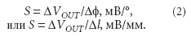
(Так как сопротивление при износе увеличивается, значит, при постоянном I_{OUT} и R3 увеличивается и V_{OUT}, и ΔV_{OUT}), но, вообще говоря, чувствительность изменяется неравномерно.
Из-за того, что потенциометры — устройства контактного типа, они могут иметь заметный гистерезис, при этом зависят от вибрации. Работа контактов сопровождается акустическим и электромагнитным шумом, хотя эти недостатки могут и не вносить значительного вклада в ухудшение рабочих характеристик датчика.
Важный качественный критерий потенциометра — его контактное сопротивление, или сопротивление между терминалом движка и точкой незамедлительного контактирования с резистивным слоем. Контактное сопротивление может быть разделено на три компонента [5]:
- интегральное падение напряжения между токонесущей дорожкой и поверхностью контакта (порядка сотен Ом), практически полностью определяемое технологией производства;
- внешнее переходное сопротивление вследствие неидеального перехода между движком и потенциометрической дорожкой из-за присутствия непроводящих материалов в элементах контактирования — оксидов, хлоридов, сульфидов металла, смешанных с органическими веществами, поэтому контроль качества материалов в потенциометрической технологии имеет первостепенное значение;
- динамические силы, воздействующие на движок при высокоскоростной работе, что предотвращает демпфирование движков; с демпфированием достижима скорость работы до 10 м/с.
Ток I_{OUT}, протекающий через движок, оказывает значительное влияние на нелинейность характеристики. Так, ток движка порядка 10 мкА и контактное сопротивление в 10 кОм для потенциометра с номинальным сопротивлением 2 кОм дадут постоянную нелинейность в 1,1%. Сходная ситуация возникает при подключении омической нагрузки.
Величина контактного сопротивления и износ определяют число циклов работы потенциометра. Многие современные потенциометры могут обеспечить порядка 8 млн полных циклов и до 300 млн циклов дрожания (dither cycles). Косвенно этот параметр определяется температурой, влажностью, механическими воздействиями и химическими веществами.
Стандарты для определения надежности не могут определить износ или увеличение контактного сопротивления при данном числе циклов, поскольку эти факторы дополнительно искажаются неодинаковым воздействием в различных применениях перечисленных ранее параметров. Поэтому применяются стандартные методы испытаний. Novotechnik использует два метода испытаний, если по требованию клиента не оговаривается иное [5]:
- С очень малыми перемещениями движка симулируется работа в системах обратной связи; перемещение движка — порядка ±2°, частота тестирования 100 Гц. Этот тест дает результат контактной надежности и отслеживает любое изменение градиента в микродиапазоне, причем на такой, достаточно высокой для автомобильного потенциометра частоте может производиться 8,6 млн циклов ежедневно.
- Второй тест, или испытание половины хода, дает информацию относительно изменений линейности, смещения нулевой точки и износа движка. Испытание выполняется на частоте 10 Гц (0,86 млн циклов ежедневно) над 50% длины дорожки. Это дает максимальное изменение линейности, которое позволяет судить об износе. Критерием сброса, является, например, удвоение линейности при максимальном контактном сопротивлении относительно состояния нового контактного сопротивления.
Помимо стандартных характеристик, общих для всех датчиков, для потенциометров существует также определение гладкости характеристики, стандартизированное Институтом Variable Resistive Components Institute (VRCI). С контактными потенциометрами абсолютная гладкость недостижима, причем определения стандартов VRCI компания Novotechnik находит неадекватным для полного системного анализа, используя для сбора статистики собственные определения гладкости, микролинейности и относительных вариаций наклона (RGV) [5].
Гладкость измеряется как отклонение от закономерности характеристики выходного напряжения в пределах данного приращения пути с определенным шагом порядка 1% и выражается в процентах от приложенного напряжения.
Определение гладкости VRCI предполагает использование полосового фильтра для подавления ошибок линейности, потенциометр при этом нагружается сопротивлением порядка 100×R_{p}. Недостатки этого метода следующие:
- Использование фильтра создает предпосылку того, что абсолютная скорость движка и ее изменения влияют на значения гладкости. Фильтр, частично интегрирующий и дифференцирующий, дает неточную запись кривой гладкости.
- Нагрузка, прикладываемая к потенциометру, также вкладывает ошибку, вызывая вариации контактного сопротивления, которое больше с движком на конце дорожки, к которому прикладывается напряжение, и меньше на заземленном конце.
- Использование окна оценивания в 1% уже недостаточно для современных применений.
- Иногда произвольный выбор типов фильтров, сопротивления нагрузки и инкремента пути дает значения гладкости, не сравнимые между собой.
В 1978 году компания Novotechnik ввела определение микролинейности, это максимальное отклонение вариаций линейности в пределах пути или углового приращения. Приращение, как при определении гладкости, составляет 1% от электрического диапазона.
Инкременты пути накладываются на кривую линейности с перекрытием, как минимум, в 50%. В отличие от измерений гладкости, ошибка представляет собой чистую максимальную ошибку линейности. Микролинейность, вообще говоря, не позволяет судить о том, подходит ли данный потенциометр для конкретного применения, поскольку могут иметь место вариации градиента (чувствительности) — RGV.
Если в данной точке характеристики градиент более крутой, чем средний, в этом положении более высокий прирост/усиление обратной связи будет приводить к колебаниям обратной связи. Если градиент в данной точке менее крутой, чем средний, повторяемость будет снижена, и, следовательно, снизится точность. Соотношение локальных вариаций градиента потенциометра и среднего градиента независимо от длины потенциометра и может использоваться для сравнения различных устройств.
Флуктуации RGV, измеренные с шагом в 1 мкм с контактными потенциометрами Novotechnik, распределены нормально, причем с увеличением шага вариации среднего градиента STDEV снижаются. Показано также, что RGV представляют собой функцию шага измерений, аппроксимируемую функцией квадратного корня:
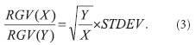
RGV могут служить качественной характеристикой потенциометра. Функциональное соотношение также характеризует максимальное разрешение потенциометра, которое, фактически, не бесконечно, хотя в теории и по заявлениям производителей это так. В кривой RGV как функции шага измерений могут присутствовать и сбойные положения, являющиеся оценочными критериями стабильности и повторяемости системы.
RGV, как говорилось, используются для оценки разрешения [5]. Разрешение — это минимальный порог чувствительности устройства, определяемый механикой или схемой ЦОС.
При измерении значений RGV до 20 потенциометров при серийном производстве с шагом в 0,1° получаются значения RGV порядка ±10% от среднего градиента. Если как предел разрешения специфицировать значения RGV в ±100%, в соответствии с выражением (3) 10% будут соответствовать 1/1000°. Разрешение определяется однородностью (зернистостью) резистивного слоя и параллельностью контактной поверхности контакта движка эквипотенциальным линиям, а также током движка.
Другие важнейшие характеристики потенциометра — это гистерезис и повторяемость.
Гистерезис — смещение передаточной характеристики в вертикальной оси, значение которого определяет дифференциал сигнала напряжения; гистерезис случается, если предписанное положение было пройдено при движении с одной стороны, а затем то же самое положение приближается с другой стороны.
Гистерезис определяется главным образом механическими факторами, такими как подшипники, для потенциометров — и жесткостью движка, коэффициентом трения между проводящим слоем и движком, для магнитоуправляемых датчиков — также гистерезисом при перемагничивании магнитной системы; для пороговых датчиков с триггером Шмитта гистерезис вводится специально. Жесткая механическая связь, уменьшающая гистерезис, достигается за счет введения в датчик пружины.
Для любых датчиков, контактных или бесконтактных, является фактом, что кривая в одном направлении и в противоположном смещена с некоторым постоянным гистерезисом.
Повторяемость — характеристика передаточной кривой, посредством которой определяется перемещение к предписанному положению при движении в том же самом направлении.
При движении из разных направлений используется термин «воспроизводимость» или сумма (двукратное разрешение, суммированное с гистерезисом) [5]. Обе характеристики (повторяемость и воспроизводимость) важны для датчиков как с прямым, так и с обратным ходом.
Во многих листах данных, выпущенных производителями потенциометров, указывается ТКС и коэффициент влажности номинального сопротивления. Если же потенциометры используются как делители напряжения, значения, приводимые в спецификациях, могут быть несоответствующими. Детальные измерения, проведенные Novotechnik, показали, что реальные значения для ТКС составляют порядка 200 ppm/°C и коэффициент влажности сопротивления составляет до 500 ppm/% RH [5]. Причем с потенциометрами — делителями напряжения — эти значения могут быть на два порядка ниже, то есть менее 5 ppm/°C и порядка 5 ppm/% RH, соответственно, в полном диапазоне рабочих температур и влажностей. Но эти значения могут быть достигнуты только с подходящей защитой корпуса и при отсутствии компенсирующих сопротивлений в схеме. Помимо влажности, щеточные потенциометры с контактными дорожками чувствительны и к загрязнениям (пыли), что также устраняется за счет повышения степени защиты корпуса.

Заключение
Таким образом, специальные конструктивные и технологические приемы позволяют избавляться от недостатков потенциометров. Все резистивные технологии (wirewound и потенциометры с резистивными дорожками, а также гибриды) допускают достаточный для большинства автомобильных применений диапазон угловых и линейных измерений, подходят для высокотемпературной работы и, с достаточно высокой степенью защиты корпуса — в жестких условиях эксплуатации, обеспечивают стабильный линейный выход.
Преимуществом большинства датчиков, созданных на базе новых технологий, является бесконтактность, но, несмотря на это, потенциометры не скоро сдадут свои рыночные позиции, поскольку имеют низкую цену и увеличенную надежность, обеспечивают достаточно высокие рабочие характеристики, позволяющие полностью справляться с типичной автомобильной задачей.

Литература
- Сысоева С. Автомобильные датчики положения. Современные технологии и новые перспективы. Часть 1. Потенциометры и датчики Холла — лидеры современного рынка // Компоненты и технологии. 2005. № 2.
- Сысоева С. Автомобильные датчики положения. Современные технологии и новые перспективы. Часть 14. Итоговый сравнительный анализ. Выводы и обновление // Компоненты и технологии. 2006. № 7.
- Сысоева С. Новые тенденции и перспективные технологии автомобильных датчиков систем Powertrain и контроля эмиссии. Часть 1. Состояние и перспективы рынка датчиков положения, скорости, датчиков концентрации кислорода (газа), массового расхода воздуха и давления // Компоненты и технологии. 2006. № 7.
- Сысоева С. Рекомендации производителям автомобильных цифровых датчиков скорости и положения. Часть 2. Новые рекомендации по разработке датчиков с магнитным ротором // Компоненты и технологии. 2007. № 2.
- Техническая информация компании Novotechnik. http://www.novotechnik.us/tech_ref.html
Скачать статью в формате PDF 

Другие статьи по данной теме:
- Автомобильные датчики положения. Современные технологии и новые перспективы. Часть 13. Магнитостриктивные преобразователи – актуальные измерители линейных и нелинейных перемещений и детекторы крутящего момента
- Высокопроизводительный контроллер положения EPOS2 70/10 от maxon motor
- Датчики магнитного поля: ключевые технологии и новые перспективы.
Часть 1. Датчики Холла
- Новая аналоговая и аналого-цифровая продукция Burr-Brown (Texas Instruments)
- Конструктивно-технологические особенности проектирования радиационно-стойких интегральных схем операционных усилителей
- Новая серия высокотемпературных модулей питания DC-DC серии МДМ-ВТ для применения в специальной аппаратуре группы компаний Александер Электрик
- Разработка понижающего преобразователя без секретов
- Биометрическая идентификация по электрофизиологическим характеристикам. Краткий обзор технологии BDS
Назад Общие требования к автомобильным датчикам и системы стандартов Вперёд Датчики видимого света компании Microsemi
Сообщить об ошибке

Начало формы

Конец формы

<-->

Finestreet © 2011 - 2014
При использовании материалов
ссылка на источник
обязательна.
Тел: (812) 438-15-38
Факс: (812) 346-06-65
- DSP и обработка сигналов
- JTAG тестирование
- RFID и системы идентификации
- АЦП и ЦАП
- Беспроводные технологии
- Встраиваемые системы
- ВЧ и СВЧ компоненты
- Датчики
- Дисплеи
- Защита по току и напряжению
- Измерительное оборудование
- Интерфейсы
- Источники питания
- Конденсаторы, резисторы, индуктивности
- Микроконтроллеры
- Микропроцессоры
- Микросхемы памяти ОЗУ и ПЗУ
- Операционные усилители
- Оптоэлектроника и светотехника
- Осциллографы
- Печатные платы и монтаж
- ПЛИС и ПАИС
- ПЛК и промышленные компьютеры
- Разъемы, соединители, коммутационные устройства
- Рынок электронных компонентов
- САПР
- Силовая электроника
- Специализированные микросхемы
- Схемотехника и проектирование
- Телекоммуникационное оборудование и микросхемы
- Технологии
- Электронные компоненты
Культорг выездная регистрация http://www.weddingpiter.ru. , Приобрести Керхер SC 1020 недорого.

